**Untersuche die elektrische Leitfähigkeit von Wasser, Salz und Salzlösungen.**

**Geräte**

Waage mit Porzellanschale, Spatel, Pinsel, Wechselstromquelle 10 Volt (Netzgerät), Multimeter,

3 Verbindungskabel, Becherglas 250 mL mit Deckel, 2 Graphitelektroden (C), Glasrührstab.

**Chemikalien**

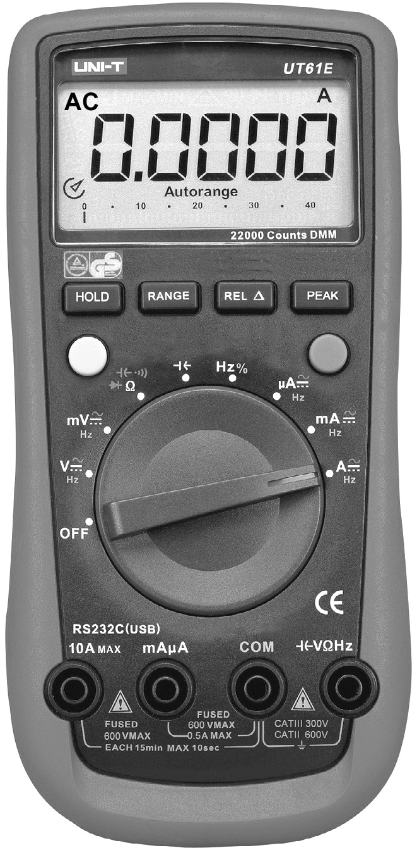100 mL dest. Wasser, Leitungswasser

Natriumchlorid (Kochsalz, NaCl)

**Aufbau**

Netzgeraet.tif

AC

**Durchführung**

Die Leitfähigkeit einer Lösung lässt sich über die Messung der Stromstärke bestimmen, hierzu wird ein Multi­meter in Reihe geschaltet (s. o.). Kläre vor dem Messen in Deiner Gruppe: Wie wird das Multimeter bedient (angeschlossen / geschont / abgelesen)? Ggf. nochmals im Infoblatt nachlesen!

Löse die in der Tabelle angegebenen Salzmengen in 100 mL dest. Wasser und protokolliere die Messwerte.

**Beobachtung**

|  |  |  |  |  |  |  |  |
| --- | --- | --- | --- | --- | --- | --- | --- |
| ***m*(NaCl)** | Leitungs-  wasser | dest. Wasser | 0,5g | 1g | 1,5g | 2g | ungelöst,  kristallin |
| **Stromstärke**  in mA |  |  |  |  |  |  |  |

**Auswertung** (Extrablatt)

x

x

1. Stelle Deine Messwerte in einem Diagramm mit *Regressionsgerade* dar.

x

Trage hierfür die Masse in der Waagerechten auf, 1 g ≙ 10 cm.

x

Stromstärke in der Senkrechten: 50 mA ≙ 1 cm

2. Erläutere den *Zusammenhang von Leitfähigkeit und gelöster Salzmenge*. Gehe hierbei auch auf das Verhalten von dest. Wasser (ohne Salz) bzw. kristallinem Salz (ohne Wasser) ein.

3a. Wie hoch ist der Salzgehalt der Leitungswasser-Probe (in g/L)?

3b. Die Untersuchung einer *Meerwasserprobe* mit Eurem Versuchsaufbau ergab einen Messwert von 850 mA. Wie hoch ist der Salzgehalt der Probe (in g/L)?

4. Recherchiere (mit Quellenangabe) die folgenden *Salzgehalte* (prozentual bzw. in g/L): a) Trink-wasser (gesetzl. Grenzwert bzw. an Deinem Wohnort), b) Mineralwasser, c) Meerwasser (Nordsee, Ostsee, Totes Meer), d) physiologische bzw. isotonische Kochsalzlösung, e) gesättigte Sole.

5. Wie könnte man die Salzgehalte aus der 4. Aufgabe *experimentell* ermitteln?

Erörtere mindestens zwei Alternativen!